Добавление элементов в систему CMS S.Builder с использованием Web-сервиса (протокол SOAP)

Содержание
1. Подготовка CMS 3
1.1 Права на редактирование разделов и элементов модуля 3
1.2 Права на редактирование разделов модуля 4
1.3 Права на редактирование полей элементов 4
1.4 Генерация секретного ключа 6
1.5 Ограничение доступа по IP адресу 7
2. Создание XML структуры 8
2.1 Структура XML 8
2.2 Описание разделов 9
2.3 Описание полей разделов и элементов 10
2.4 Описание элементов 11
2.5 Описание ссылок 11
2.6 Описание справочников 11
2.7 Удаление элементов 13
3. Клиент 14
3.1 Инициализация соединения 14
3.2 plPluginsAdd 15
3.2.1 Описание 15

Подготовка CMS

1.1 Права на редактирование разделов и элементов модуля
Прежде чем иметь возможность добавлять в систему элементы по протоколу SOAP с использованием Web-сервиса, необходимо создать пользователя, от имени которого эти элементы будут добавляться. После создания пользователя, убедитесь, что раздел, в котором находится SOAP-пользователь, имеет права на редактирование разделов и элементов вашего модуля. Для этого щелкните правой клавишей мышки по названию раздела, в правой части системы, и выберете пункт «Редактировать группу пользователей».
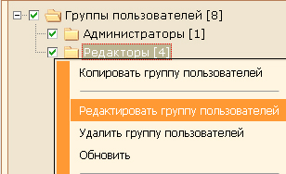
В появившемся окне, убедитесь, что на вкладке «Права группы пользователей» для вашего модуля установлены права на «Управление разделами» и «Редактирование элементов».
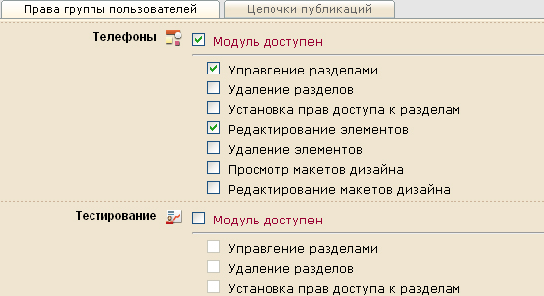

1.2 Права на редактирование разделов модуля
Убедитесь что пользователь, от имени которого будут добавляться разделы и элементы, имеет права на редактирование раздела, в который будет добавляться структура. Для этого перейдите на страничку списка элементов модуля, щелкните в правой части экрана на название раздела и выберите пункт «Права доступа»
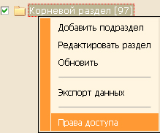
В появившемся окне, убедитесь, что напротив пользователя или группы пользователей, установленна галочка.
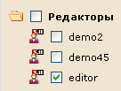

1.3 Права на редактирование полей элементов
Убедитесь, что пользователь имеет права на редактирование полей модуля. Для этого перейдите в раздел «Меню разработчика -> Макеты данных модулей»,
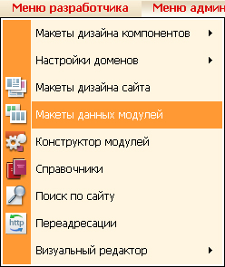
выберите справа нужный вам модуль, затем в списке полей, нажмите на иконку «Настройки».
В появившемся окне, удостоверьтесь, что на вкладке «Права доступа» либо сброшена галочка «Проверять права доступа», либо в поле «Пользователи системы, имеющие права доступа на редактирование» присутствует пользователь или группа, в которой он находится.
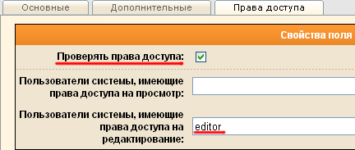

1.4 Генерация секретного ключа
Далее, для обеспечения авторизации пользователя в системе, вам необходимо сгенерировать секретный ключ. Щелкните правой клавишей мыши по пользователю, и выберете в контекстном меню пункт «Редактировать пользователя».
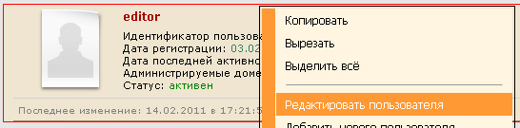
В появившемся окне, на вкладке «SOAP», придумайте и введите секретное слово, после чего, нажмите кнопку «Сгенерировать секретный ключ». В поле «Секретный ключ» появится набор букв и цифр, это и есть ключ. Далее он понадобиться вам в SOAP клиенте. 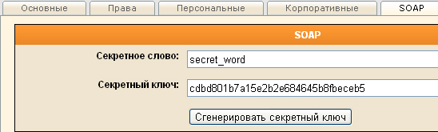
Сохраните изменения.

1.5 Ограничение доступа по IP адресу
Также, вы можете ограничить доступ к системе по SOAP по маске подсети. Для этого перейдите в раздел «Меню разработчиков -> Настройки вашего домена -> Настройки» 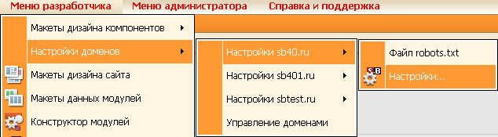
И введите маску подсети, с которой доступно добавление элементов.
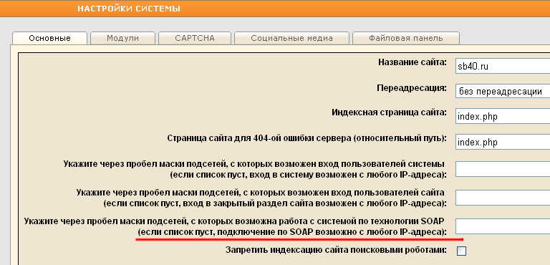

Создание XML структуры

2.1 Структура XML
Структура и описание разделов и элементов передается в CMS как XML код. Рассмотрим пример XML структуры, описывающей создание двух разделов по одному элементу в каждом, причем первый раздел вложен во второй.
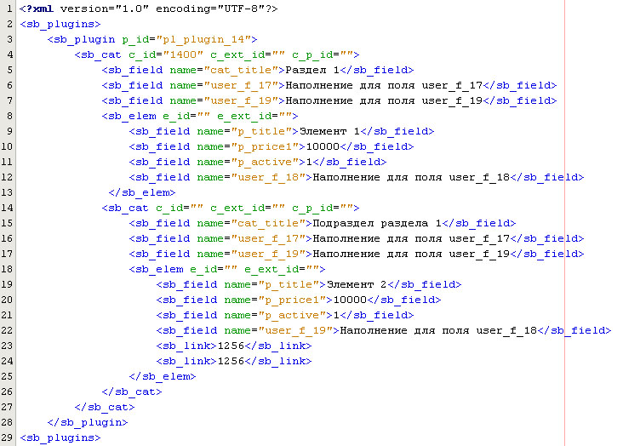
В итоге получится такая структура
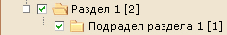
«Раздел 1» будет содержать элемент «Элемент 1» и «Подраздел раздела 1», а «Подраздел раздела 1» будет содержать «Элемент 2». Так же в разделах с идентификаторами 1255 и 1256 появятся ссылки на элемент «Элемент 2»
В строке 3 – Мы указываем идентификатор модуля, для которого загружаем элементы. pl_plugin_ - указывает на то, что модуль создавался через конструктор модулей, 14 – идентификатор модуля, его можно посмотреть в разделе «Меню разработчика -> Конструктор модулей»
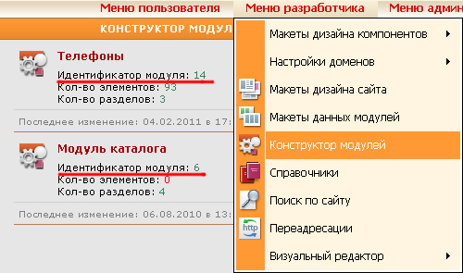

2.2 Описание разделов
В строке 4 мы описываем раздел. Тэг <sb_cat> имеет три атрибута c_id, c_ext_id и c_p_id.
c_id – содержит идентификатор раздела, в случае, если раздел не создается, а редактируется. Если расположение раздела в структуре XML документа не совпадает с его расположением в системе, раздел переноситься в другой раздел, согласно структуре XML.
c_ext_id – внешний идентификатор раздела. Если вы создаете XML не вручную, а с помощью стороннего ПО, которое имеет свою систему идентификаторов, несовпадающую с системой в нашей БД, вы можете редактировать разделы, указывая идентификатор, присваиваемый вашим ПО в атрибуте c_ext_id.
c_p_id – Идентификатор родительского раздела. В данном атрибуте указываете идентификатор раздела, в который вы добавляете вашу структуру. Расположение вашего раздела в XML структуре имеет приоритет выше, чем атрибут c_p_id.
В строке 27 мы закрываем раздел тегом </sb_cat>. Все элементы расположенные в структуре XML документа между <sb_cat> и </sb_cat> - будут добавлены в данный раздел.

2.3 Описание полей разделов и элементов
В строке 5 используется тэг <sb_field> - это тег, описывающий какое-либо поле раздела или элемента. Тэг имеет следующие атрибуты:
name – название поля, в нашем случае (строка 5), атрибут name имеет значение cat_title, а значит, он хранит название раздела. Ниже идут теги с атрибутом name = 'user_f_XX', где XX – идентификатор пользовательского поля, теги соответственно хранят значения этих полей. Идентификатор любого поля можно посмотреть в разделе «Меню разработчика -> Макеты данных модулей», выбрав в правой части системы нужный вам модуль. Обратите внимание, что поле с атрибутом name = cat_title является обязательным.
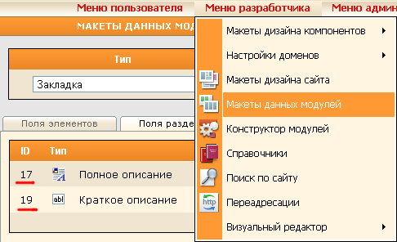
ext_id – Установка этого атрибута в значение true указывает на то, что значением поля является внешний идентификатор элемента справочника. Используется для полей типа: выпадающий список, множественный выбор, набор переключателей, набор флажков, связанные списки. Значение поля может содержать как идентификатор одного элемента справочника:
,
так и нескольких:
,
перечисленных через запятую

2.4 Описание элементов
В строке 8 мы видим тэг <sb_elem>, который отвечает за описание элементов модуля. Его атрибуты e_id и e_ext_id идентичны атрибутам c_id и c_ext_id у тега <sb_cat>. Поля элементов также описываются тэгом <sb_field>.

2.5 Описание ссылок
Строки 23 и 24 содержат теги <sb_link>, указывающие в каких разделах нужно создать ссылки на добавляемый/редактируемый элемент. <sb_link>XXXX</sb_link>, где XXXX – идентификатор раздела.

2.6 Описание справочников
Рассмотрим код:
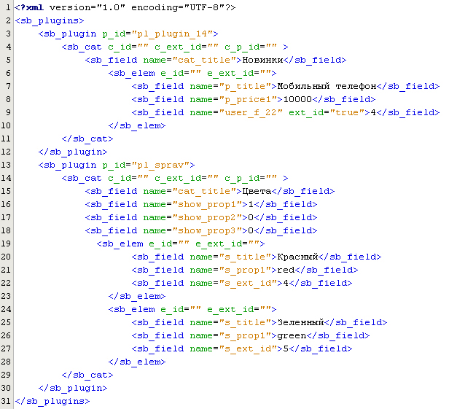
В строках 3-12 описывается добавление раздела и элемента (см. п.2.2, п.2.3, п.2,4).
В строке 15 задается название раздела, содержащего справочники, точно так же, как название любого другого раздела, содержащего любые другие элементы.
В строках 16-18 задаются параметры отображения полей в списке элементов. Так же, эти параметры можно настроить в системе, для этого щелкните правой кнопкой мышки на раздел справочников, и в появившемся меню выберете пункт «Редактировать раздел»
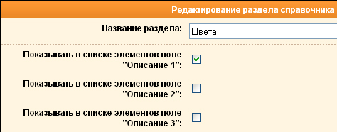
В строках 19-28 описывается добавление элементов справочника. Справочники в cms S.Builder имеют название, и три поля для описания. В xml эти поля задаются тэгом <sb_field> с атрибутом name равным «s_title» для названия, «s_prop1», «s_prop2», «s_prop3» для первого, второго, и третьего поля с описанием соответственно.
Поле <sb_field> с атрибутом name равным “s_ext_id” задает внешний идентификатор справочника. Для того, что бы связать справочник с полем элемента другого модуля по внешнему идентификатору, необходимо в описании поля добавить атрибут “ext_id” со значением “true” (строка 9).

2.7 Удаление элементов
Для того, чтобы удалить элемент, просто добавьте в тэг <sb_cat>, для раздела, или <sb_elem>, для элемента атрибут delete со значением “delete”. Например следующий код:
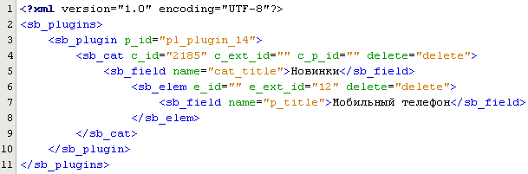
удалит элемент с внешним идентификатором равным 12, затем, содержащий его раздел, с идентификатором равным 2158.
Если удаляемый раздел содержит пустые подразделы – они так же будут удалены. Что бы удалить раздел содержащий элементы – необходимо пометить эти элементы к удалению (строки 6-8).

Клиент

3.1 Инициализация соединения
Рассмотрим пример php кода для добавления структуры, описанной в предыдущем разделе.
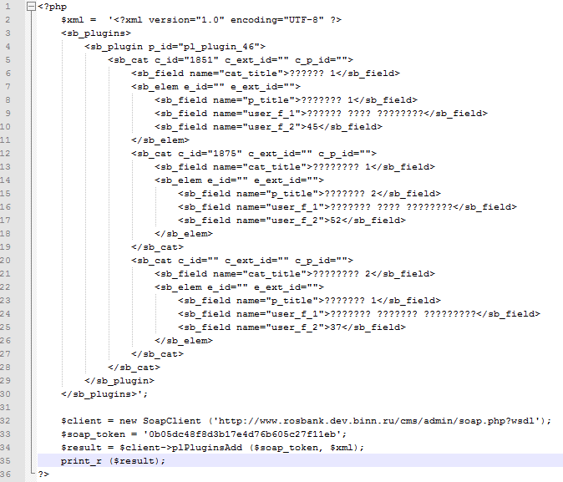
На строках 3 –30 находится структура XML, подробно рассмотренная в предыдущем разделе.
В строке 32 мы инициализируем SOAP соединение. В параметре передаем URL, по которому находится WSDL файл. Файл с описанием WSDL находится по адресу:
«http://www.[имя домена]/cms/admin/soap.php?wsdl».
В строке 33 – определяем переменную, содержащую наш секретный ключ, который мы сгенерировали в п. 1.4.
В строке 35 мы выводим на экран результат выполнения функции plPluginsAdd.

3.2 plPluginsAdd

3.2.1 Описание
В строке 34 – Вызываем функцию plPluginsAdd, которая отвечает за добавление структуры разделов и элементов в CMS S.Builder по протоколу SOAP. Функция принимает два параметра, и возвращает XML код с результатом добавления/редактирования.

3.2.2 Параметры
$soap_token – секретный ключ (п. 1.4)
$XML_struct – XML структура разделов и элементов (п 2)

3.2.3 Результат
Функция возвращает XML код с результатом выполнения:
<sbanswer><sbmessage code="XXXX">YYYYYYY</sbmessage></sbanswer>
Где XXXX – Это код сообщения, а YYYYYYY – Текст сообщения.

3.2.4 Коды сообщения
0001 - Раздел успешно изменен.
0002 - Раздел успешно добавлен.
0003 - Элемент успешно добавлен/изменен.
0004 - Ссылка на элемент X в разделе Y успешно добавлена.
1001 - Предупреждение! У Вас нет прав на редактирование раздела. См. п.1.2
1002 - Предупреждение! Невозможно добавить раздел, т.к. не добавлен родительский раздел. См. п.1.2
1003 - Предупреждение! Невозможно добавить элемент, т.к. не добавлен родительский раздел. См. п.1.2
1004 - Предупреждение! Невозможно изменить раздел, т.к. у Вас нет прав на редактирование этого раздела. См. п.1.2
0001 - Раздел успешно изменен.
0002 - Раздел успешно добавлен.
0003 - Элемент успешно добавлен/изменен.
0004 - Ссылка на элемент X в разделе Y успешно добавлена.
1001 - Предупреждение! Невозможно добавить дочерний раздел, т.к. у Вас нет прав на редактирование родительского раздела. См. п.1.2
1002 - Предупреждение! Невозможно добавить раздел, т.к. не добавлен родительский раздел. См. п.1.2
1003 - Предупреждение! Невозможно добавить элемент, т.к. не добавлен родительский раздел. См. п.1.2
1004 - Предупреждение! Невозможно изменить раздел, т.к. у Вас нет прав на редактирование этого раздела. См. п.1.2
0005 - Элемент X успешно удален.
0006 - Раздел Y успешно удален.
1005 - Предупреждение! Невозможно добавить/изменить элемент, т.к. не удалось определить родительский раздел.
1006 - Предупреждение! Невозможно изменить элемент, т.к. у Вас нет прав на редактирование родительского раздела. См. п.1.2
1007 - Предупреждение! Невозможно переместить элемент X, т.к. у Вас нет прав на редактирование раздела Y. См. п.1.2
1008 - Предупреждение! Невозможно добавить/изменить элемент (Возможно неверный xml). См. п.2; п.3.2.2
1009 - Предупреждение! Невозможно создать ссылку на элемент X в разделе Y, т.к. у Вас нет прав на редактирование раздела Y. См. п.1.2
1010 - Предупреждение! Невозможно изменить поле X раздела Y, т.к. у Вас нет прав на редактирование этого поля. См. п.1.3
1011 - Предупреждение! Невозможно добавить/изменить раздел.
1012 - Предупреждение! Невозможно создать ссылку на элемент X в разделе Y. См. п.1.2
1013 - Предупреждение! Невозможно удалить раздел Y. Возможно раздел, или его подразделы содержат элементы
1014 - Предупреждение! Невозможно удалить элемент X, т.к. не задан идентификатор
1015 - Предупреждение! Невозможно удалить элемент.
1016 - Предупреждение! Невозможно удалить раздел Y, т.к. не задан идентификатор.
1017 - Предупреждение! У Вас нет прав на удаления элементов модуля.
1018 - Предупреждение! У Вас нет прав на удаления разделов модуля.
1019 - Предупреждение! Невозможно изменить поле элемента, т.к. неверно задан внешний идентификатор справочника.
1020 - Предупреждение! Невозможно изменить поле раздела, т.к. неверно задан внешний идентификатор справочника.
1021 - Предупреждение! Неизвестное поле X в элементе модуля M.
1022 - Предупреждение! Неизвестное X в разделе модуля M

2002 - Ошибка! Вы передали неверный soap token. См. п.1.4; п.3.2.2
2003 - Ошибка! Вы передали устаревший soap token. См. п.1.4; п.3.2.2 (Если у пользователя менялся логин или пароль, нужно перегенирировать секретный ключ. См. п.1.4)
2004 - Ошибка! Вы не передали XML код. См. п.2; п.3.2.2
2005 - Ошибка! Ваша учетная запись заблокирована администратором системы.
2006 - Ошибка! У Вас нет прав на администрирование домена.
2007 - Ошибка! Вход в систему с Вашего IP-адреса запрещен.
2008 - Ошибка! Группа пользователей, в которую входит Ваша учетная запись, заблокирована администратором системы.
2009 - Ошибка! Вы передали неверный xml код. См. п.2
2010 - Ошибка! У Вас нет прав на редактирование разделов модуля. См. п.1.1

